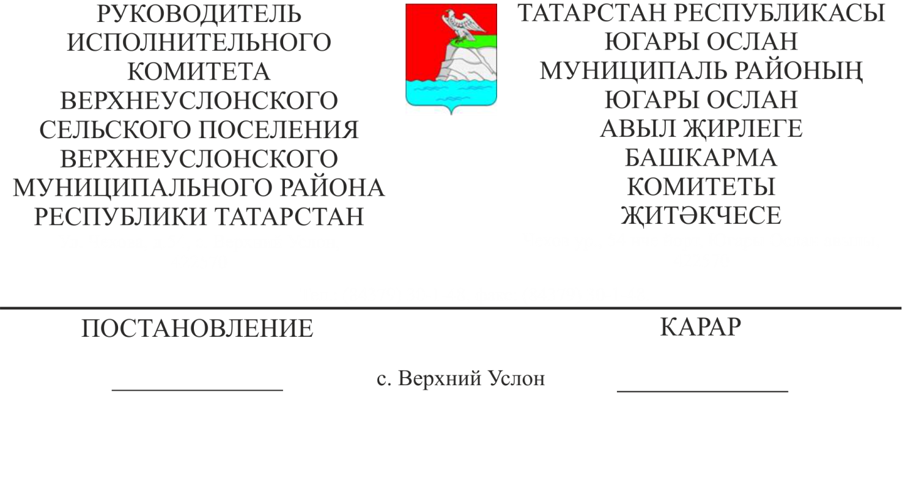
28.12.2021 № 31

Татарстан Республикасы Югары Ослан муниципаль районы
Югары Ослан авыл җирлеге Бюджет керемнәренең
Баш администраторлары исемлеген раслау турында

Россия Федерациясе Бюджет кодексының 160.1 статьясындагы 3.2 пунктының беренче абзацы нигезендә Татарстан Республикасы Югары Ослан муниципаль районы Югары Ослан авыл җирлеге башкарма комитеты
КАРАР БИРӘ:
- Татарстан Республикасы Югары Ослан муниципаль районы Югары Ослан авыл җирлеге бюджетының керемнәрнең Баш администраторлары исемлеген расларга(1 нче кушымта).
- Әлеге карар Татарстан Республикасы Югары Ослан муниципаль районы Югары Ослан авыл җирлегенең 2022 нче елга һәм 2023, 2024 нче елларның планлы чорына бюджетын төзегәндә һәм үтәгәндә барлыкка килгән хокук мөнәсәбәтләренә карата кулланыла.
- Югары Ослан муниципаль районы Югары Ослан авыл җирлеге Башкарма комитетының "Татарстан Республикасы Югары Ослан муниципаль районы Югары Ослан авыл җирлеге бюджеты керемнәренең Баш администраторлары исемлеген раслау турында" 10.11.2021 ел №21 карары үз көчен югалткан дип санарга.

Татарстан Республикасы
Югары Ослан муниципаль районы
Югары Ослан авыл җирлеге башлыгы Д.В. Котков

1 кушымта

Татарстан Республикасы
Югары Ослан муниципаль районы
Югары Ослан авыл
җирлеге Башкарма комитетының
28.12.2021ел 31 карарына

Татарстан Республикасы Югары Ослан муниципаль районы Югары Ослан авыл җирлеге бюджеты керемнәренең Баш администраторлары Исемлеге
Бюджет классификациясе коды |  | Татарстан Республикасы бюджеты керемнәренең баш администраторы исеме /Татарстан Республикасы бюджеты керемнәренең төре (төркемчәсе) кодының исеме
керемнәрнең баш администраторы | Татарстан Республикасы бюджеты керемнәре төрләре (төркемчәсе)
1 | 2 | 3
316 | Татарстан Республикасы Югары Ослан муниципаль районының Мөлкәт һәм җир мөнәсәбәтләре палатасы
316 | 1 11 05025 10 0000 120 | Аренда түләве рәвешендә алына торган керемнәр, шулай ук җирлекләр милкендәге җирләрдән (муниципаль автоном учреждениеләрнең җир кишәрлекләреннән тыш) аренда шартнамәләрен төзүгә хокук сатудан кергән акчалар
316 | 1 11 05035 10 0000 120 | Җирлекләрнең идарә органнары һәм алар төзегән учреждениеләр (муниципаль бюджет һәм автоном учреждениеләр мөлкәтеннән тыш) оператив идарәсендәге мөлкәтне арендага бирүдән кергән керемнәр
316 | 1 11 07015 10 0000 120 | Җирлекләр төзегән муниципаль унитар предприятиеләрнең салымнарны һәм мәҗбүри башка түләүләрне керткәннән соң кала торган керем өлешен күчерүдән керемнәр
316 | 1 11 09080 10 0000 120 | Стационар булмаган сәүдә объектын урнаштыру һәм эксплуатацияләүгә хокук бирү, авыл җирлекләре милкендә булган җирләрдә яки җир кишәрлекләрендә һәм дәүләт милке чикләнмәгән җирләрдә яки җир кишәрлекләрендә реклама конструкцияләрен урнаштыру һәм эксплуатацияләүгә хокук бирү өчен килешү кысаларында кергән түләү
316 | 111 08050 10 0000 120 | Авыл җирлекләре милкендә булган мөлкәтне (муниципаль автоном учреждениеләр милкеннән, шулай ук муниципаль унитар предприятиеләр, шул исәптән казна предприятиеләре милкеннән тыш) залогка тапшырудан алынган акчалар ышанычлы идарәгә тапшырыла
316 | 111 09045 10 0000 120 | Авыл җирлекләре милкендә булган мөлкәтне (муниципаль автоном учреждениеләр, шулай ук муниципаль унитар предприятиеләр, шул исәптән казна учреждениеләре мөлкәтеннән тыш)файдаланудан башка керемнәр
316 | 111 01050 10 0000 120 | Хуҗалык ширкәтләренең һәм ширкәтләренең устав (җыелма) капиталларына туры килә торган керем яисә авыл җирлекләренә караган акцияләр буенча дивидендлар рәвешендә керемнәр
316 | 1 13 01995 10 0000 130 | Җирлекләр бюджетлары акчаларын алучылар тарафыннан түләүле хезмәтләр (эшләр) күрсәтүдән бүтән керемнәр
316 | 1 13 02995 10 0000 130 | Җирлекләр бюджетларының чыгымнарын компенсацияләүдән башка керемнәр
316 | 114 01050 10 0000 410 | Авыл җирлекләре милкендә булган фатирларны сатудан керемнәр
316 | 1 14 02052 10 0000 410 | Җирлекләрнең идарә органнары (муниципаль бюджет һәм автоном учреждениеләр мөлкәтеннән тыш) карамагындагы учреждениеләрнең оператив идарәсендәге мөлкәтне сатудан алынган керемнәр күрсәтелгән мөлкәт буенча төп чараларны гамәлгә ашыру өлешендә
316 | 1 14 02052 10 0000 440 | Җирлекләрнең идарә органнары (муниципаль бюджет һәм автоном учреждениеләр мөлкәтеннән тыш) карамагындагы учреждениеләрнең, күрсәтелгән мөлкәт буенча матди запасларны гамәлгә ашыру өлешендә, оператив идарәсендәге мөлкәтне сатудан алынган керемнәр
316 | 1 14 02053 10 0000 410 | Җирлекләр милкендә булган бүтән мөлкәтне (муниципаль бюджет һәм автоном учреждениеләр, шулай ук муниципаль унитар предприятиеләр, шул исәптән казна предприятиеләре мөлкәтеннән тыш) сатудан керемнәр, күрсәтелгән мөлкәт буенча төп чараларны гамәлгә ашыру өлешендә
316 | 1 14 02053 10 0000 440 | Җирлекләр милкендә булган бүтән мөлкәтне (муниципаль бюджет һәм автоном учреждениеләр, шулай ук муниципаль унитар предприятиеләр, шул исәптән казна предприятиеләре мөлкәтеннән тыш) сатудан алынган керемнәр, күрсәтелгән мөлкәт буенча матди запасларны гамәлгә ашыру өлешендә
316 | 114 03050 10 0000 410 | Авыл җирлекләре милкенә кергән юып алынган мөлкәтне сатудан һәм сатудан кергән акчалар (күрсәтелгән мөлкәт буенча төп чараларны гамәлгә ашыру өлешендә)
316 | 1 14 03050 10 0000 440 | Авыл җирлекләре керемнәренә кергән конфискацияләнгән һәм башка мөлкәттән (күрсәтелгән мөлкәт буенча матди запасларны гамәлгә ашыру өлешендә)файдалану һәм сату өчен чаралар
316 | 1 14 06025 10 0000 430 | Җирлекләр милкендә булган җир кишәрлекләрен (муниципаль автоном учреждениеләрнең җир кишәрлекләреннән тыш) сатудан керемнәр
316 | 1 17 01050 10 0000 180 | Җирлек бюджетларына күчерелә торган ачыкланмаган керемнәр
300 | Татарстан Республикасы Югары Ослан муниципаль районының Финанс-бюджет палатасы
300 | 1 08 04020 01 0000 110 |  | Россия Федерациясе закон актлары нигезендә нотариаль гамәлләр кылуга вәкаләтле җирле үзидарә органнарының вазыйфаи затлары тарафыннан нотариаль гамәлләр кылган өчен дәүләт пошлинасы
300 | 1 08 07175 01 0000 110 |  | Куркыныч, авыр йөкле һәм (яисә) эре габаритлы йөкләр ташуны гамәлгә ашыручы транспорт чараларын йөртүче автомобиль юлларында хәрәкәткә махсус рөхсәт бирү өчен җирлекнең җирле үзидарә органы тарафыннан биргән өчен дәүләт пошлинасы
300 | 1 13 01995 10 0000 130 |  | Җирлекләр бюджетлары акчаларын алучылар тарафыннан түләүле хезмәтләр (эшләр) күрсәтүдән бүтән керемнәр
300 | 1 13 02065 10 0000 130 |  | Җирлекләр мөлкәтен эксплуатацияләүгә бәйле чыгымнарны каплау тәртибендә керә торган керемнәр
300 | 1 13 02995 10 0000 130 |  | Җирлекләр бюджетларының чыгымнарын компенсацияләүдән башка керемнәр
300 | 1 16 10031 10 0000 140 |  | Файда күрүчеләр авыл җирлеге бюджеты акчаларын алучылар булган иминият очраклары барлыкка килгәндә зыянны каплау
300 | 1 16 10061 10 0000 140 |  | Авыл җирлегенең муниципаль органы (муниципаль казна учреждениесе) белән муниципаль контракт (муниципаль юл фонды акчалары исәбеннән финанслана торган муниципаль контракттан тыш) төзүдән читләштерелгән чыгымнарны каплау максатларында түләүләр
300 | 1 16 020 02 0000 140 |  | Административ хокук бозулар турында Россия Федерациясе субъектлары законнары белән билгеләнгән муниципаль хокукый актларны бозган өчен административ штрафлар
300 | 1 16 07090 10 0000 140 |  | Муниципаль орган, (муниципаль казна учреждениесе) авыл җирлеге алдындагы йөкләмәләрне үтәмәгән яки тиешенчә үтәмәгән очракта, закон яки килешү нигезендә түләнгән башка штрафлар, неустойка, пенялар
300 | 1 17 01050 10 0000 180 |  | Җирлек бюджетларына күчерелә торган ачыкланмаган керемнәр
300 | 1 17 05050 10 0000 180 |  | Җирлекләр бюджетларының салым булмаган башка керемнәре
300 | 1 17 14030 10 0000 150 |  | Җирлекләр бюджетларына күчерелә торган үзара салым акчалары
300 | 2 02 16001 10 0000 150 |  | Муниципаль районнар бюджетларыннан бюджет тәэмин ителешен тигезләүгә җирлекләр бюджетларына дотацияләр
300 | 2 02 20077 10 0000 150 |  | Муниципаль берәмлекләр милкендәге капиталь төзелеш объектларына бюджет инвестицияләре өчен җирлекләр бюджетларына субсидияләр
300 | 2 02 29900 10 0000 150 |  | Җирле бюджетлардан авыл җирлекләре бюджетларына субсидияләр
300 | 2 02 29999 10 0000 150 |  | Җирлек бюджетларына башка субсидияләр
300 | 2 02 35118 10 0000 150 |  | Хәрби комиссариатлар булмаган территорияләрдә беренчел хәрби исәпкә алуны гамәлгә ашыру өчен җирлекләр бюджетларына субвенцияләр
300 | 2 02 30024 10 0000 150 |  | Россия Федерациясе субъектлары тарафыннан тапшырыла торган вәкаләтләрне үтәү өчен җирлекләр бюджетларына субвенцияләр
300 | 2 02 39999 10 0000 150 |  | Җирлекләр бюджетларына башка субвенцияләр
300 | 2 02 45160 10 0000 150 |  | Башка дәрәҗәдәге хакимият органнары кабул иткән карарлар нәтиҗәсендә барлыкка килгән өстәмә чыгымнарны компенсацияләү өчен җирлекләр бюджетларына тапшырыла торган бюджетара трансфертлар
300 | 2 02 40014 10 0000 150 |  | Төзелгән килешүләр нигезендә җирле әһәмияттәге мәсьәләләрне хәл итү буенча вәкаләтләр өлешен гамәлгә ашыру өчен муниципаль районнар бюджетларыннан җирлекләр бюджетларына тапшырыла торган бюджетара трансфертлар
300 | 2 02 49999 10 0000 150 |  | Җирлекләр бюджетларына тапшырыла торган башка бюджетара трансфертлар
300 | 2 04 05020 10 0000 150 |  | Дәүләтнеке булмаган оешмалар тарафыннан җирлекләр бюджетларыннан алучыларга бирелә торган акчалата иганәләрдән керемнәр
300 | 2 07 05000 10 0000 150 |  | Җирлекләр бюджетларына бушлай башка кертемнәр
300 | 2 08 05000 10 0000 150 |  | Артык түләнгән яки артык алынган салым, җыемнар һәм башка түләүләр суммаларын кире кайтару (зачет) өчен җирлекләр бюджетларыннан (җирлекләр бюджетларына), шулай ук мондый кире кайтаруны үз вакытында башкармаган өчен процентлар суммасы һәм артык алынган суммаларга исәпләнгән процентлар суммасы
300 | 2 18 05010 10 0000 150 |  | Узган еллардагы субсидияләрнең калган өлешен бюджет учреждениеләре тарафыннан кире кайтарудан җирлекләр бюджетларының керемнәре
300 | 2 18 05030 10 0000 150 |  | Җирлекләр бюджетларының башка оешмалар тарафыннан узган еллардагы субсидияләрнең калган калдыкларын кире кайтарудан керемнәре
300 | 2 19 45160 10 0000 150 |  | Авыл җирлекләре бюджетларыннан хакимият органнары кабул иткән карарлар нәтиҗәсендә барлыкка килгән өстәмә чыгымнарны компенсацияләү өчен тапшырыла торган башка бюджетара трансфертларның калдыкларын кире кайтару
300 | 2 19 60010 10 0000 150 |  | Максатчан билгеләнеше булган субсидияләр, субвенцияләр һәм башка бюджетара трансфертларның калдыкларын җирлекләр бюджетларыннан кире кайтару.
000 | Барлык администраторларга беркетелгән керемнәр
000 | 1 16 10061 10 0000 140 |  | Авыл җирлегенең муниципаль органы (муниципаль казна учреждениесе) белән муниципаль контракт (муниципаль юл фонды акчалары исәбеннән финанслана торган муниципаль контракттан тыш) төзүдән читләштерелгән чыгымнарны каплау максатларында түләүләр
000 | 1 16 07090 10 0000 140 |  | Муниципаль орган, (муниципаль казна учреждениесе) авыл җирлеге алдындагы йөкләмәләрне үтәмәгән яки тиешенчә үтәмәгән очракта, закон яки килешү нигезендә түләнгән башка штрафлар, неустойка, пенялар
000 | 1 17 05050 10 0000 180 |  | Җирлекләр бюджетларының салым булмаган башка керемнәре

